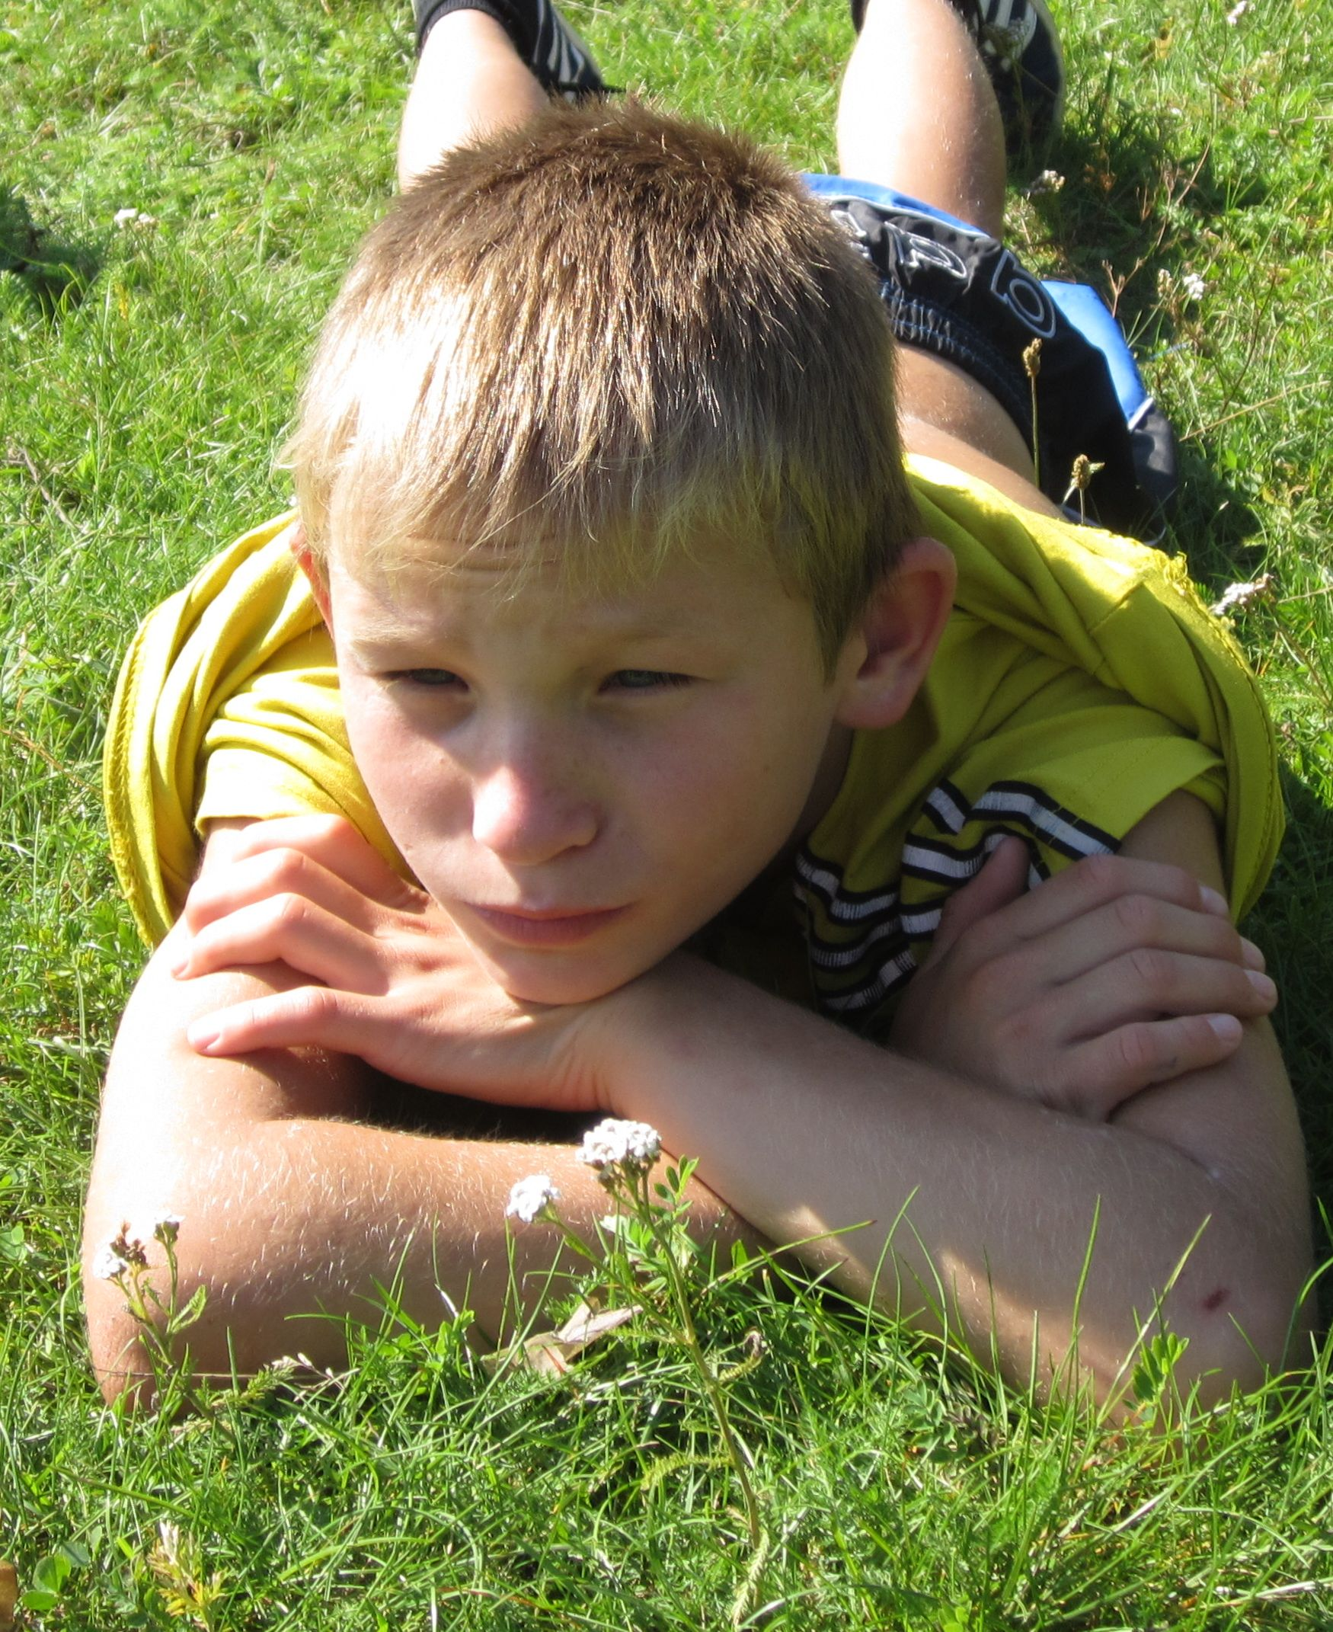

Валерий, 1999 года рождения – веселый, общительный, активный. Отношения с ребятами дружеские.
Старших уважает, замечания и критику в адрес своего поведения воспринимает адекватно, старается исправиться.
Валера любит рисовать, слушать музыку, хорошо поет и танцует. С удовольствием принимает участие в культурных мероприятиях.

